《BBS问答社区》程序使用说明
在虚拟环境中运行命令“python manage.py run”启动项目。启动成功后，在浏览器中输入网址“127.0.0.1:9000”即可进入BBS问答社区首页。如图1所示。
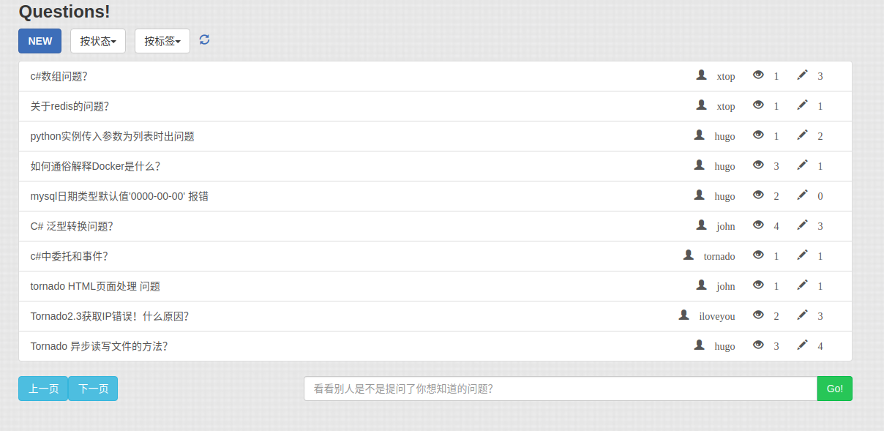
图1 首页
在首页可以根据状态和标签过滤帖子列表，按状态查看如图2所示，按标签查看如图3所示。
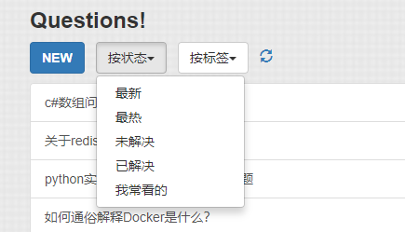
图2 按状态查看
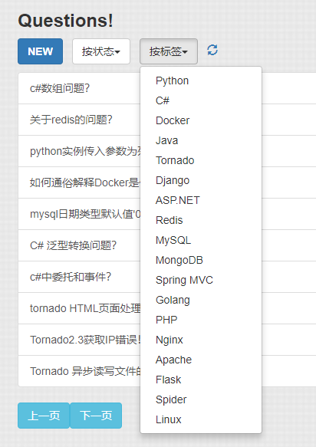
图3 按标签查看
选中一个帖子，单击可以查看帖子详情，如图4所示。
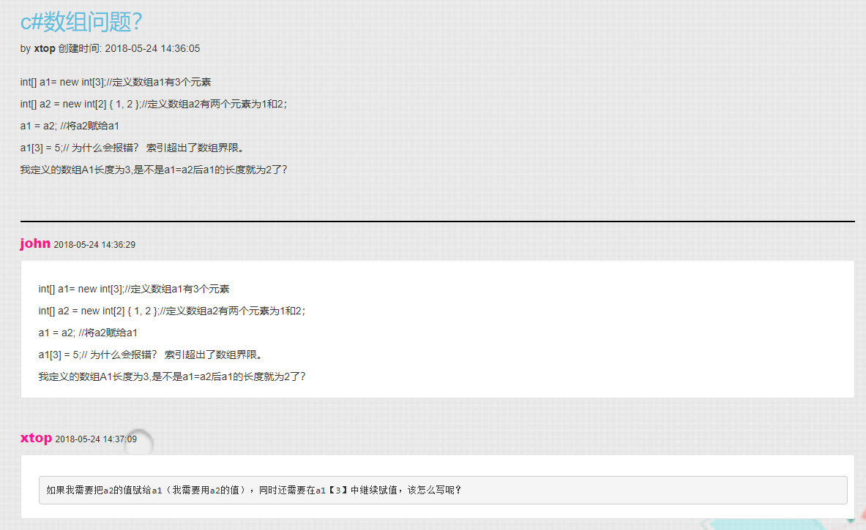
图4 查看帖子详情
只有在用户登录后，才能发帖和回帖。所以需要用户先来注册，然后再登录。注册和登录在一个页面，单击“注册”按钮实现注册功能，单击“登录”按钮实现登录功能，如图5所示。
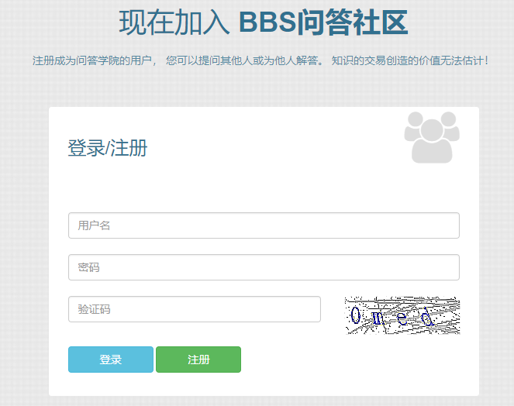
图5 登录注册页面
用户发帖页面如图6所示，回帖页面如图7所示。
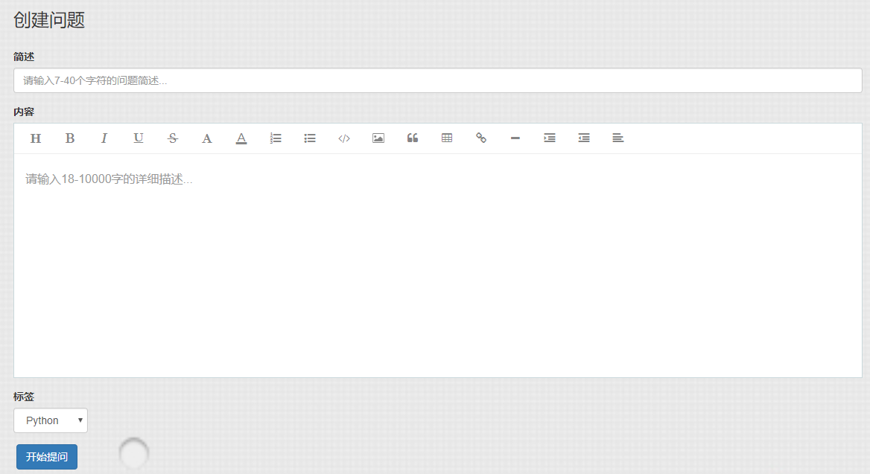
图6 发帖页面
图7 回帖页面
答案采纳页面如图8所示，显示回复数量页面如图9所示。
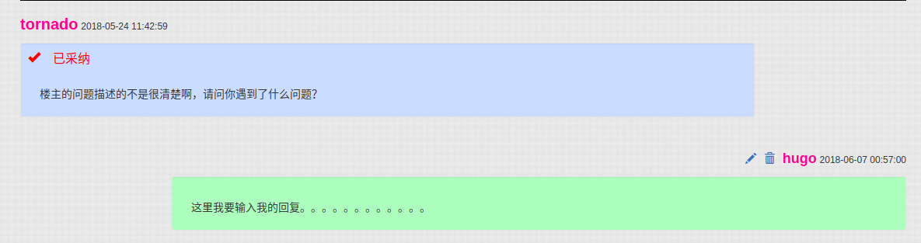
图8 采纳答案
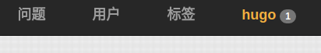
图9 显示回复数量

